BIM对工程项目管理人员的影响
摘要：介绍了建筑信息模型的概念、特征.结合具体案例，分析了建筑信息模型对建设项目全过程管理产生的影响,探讨了其对项目管理者的能力与素质所提出的新要求，明确了在新的环境下项目管理人员应具备的与建筑信息模型要求相适应的能力素质，并得出了结论.

0 引言
近年来，建筑信息模型（Building InformationModel，BIM）在建设领域开始广泛应用并取得了良好的效果，其在多个方面对工程项目管理工作产生了影响，也对项目管理人员的能力构成、培养方式等方面提出了新的要求。该问题虽然已经引起学者的注意并有一些研究成果，但目前多集中于设计领域。本文将通过分析BIM的概念及特点，并结合具体的解决方案及应用案例，研究和讨论BIM的应用对项目管理者所带来的影响。

1 建筑信息模型
BIM的概念最早于20世纪70年代提出，它是伴随着信息技术在建筑业的深入运用而产生的.由于其发展的时间较长，且概念的提出者又从多个方面来理解与之相关的问题，因此，常以不同的名称出现，如单一建筑模型（Single Building Model，SBM）、集成建筑模型（IntegratedBuildingModel，IBM)、通用建筑模型（Generic BuildingModel，GBM）或虚拟建筑模型（Virtual BuildingModel，VBM)等。同时，对BIM的定义也很多，如美国建筑
学会（AIA）认为:BIM是一种与项目信息数据库相联系的基于模型的技术；美国总承包商协会(AGC）定义BIM为一个面向对象的建筑开发工具,其利用5D建模概念、信息技术和软件的互可操作性去实现建设项目的设计、运营、维护，也实现信息的沟通；美国建筑科学学会(NIBS）下设的设施信息委员会（Facility Information Council）将其定义为：一个
在开放工业标准下的、对设施的物理和功能特征以及项目生命周期信息的可计算的形式表现,以期实现更好的项目价值。
综合相关资料，可以认为BIM一般应具有以下几个方面的特点：
（1）BIM中包含的信息涉及整个项目生命周期。
（2）为项目协同建设提供支持。
（3）其中涉及的信息是可计算的，强调信息的完全数字化。
（4）由参数定义的、互动的建筑物构件构成.
（5）即时的2D/3D/参数显示和编辑。
（6）完整的非图形数据报告方式。

2 BIM在工程实施中的应用案例研究

2.1 案例概况
该项目为位于美国亚特兰大市的水族馆希尔顿花园酒店。总建筑面积为484000ft2（1ft=0.3048m)，造价为4600万美元，包括一座14层的旅馆建筑并一座12层的地下停车库。为了加强项目团队的协作和降低成本，在项目的实施过程中,总包商Holder公司将BIM运用到项目管理工作中。
2.1.1 BIM的建立及信息共享方式
在项目的扩初设计阶段，总包商利用来自建筑师、结构师和分包商的各种不同的2D图纸（包括纸质和电子化）信息，采用Graphisoft的ArchiCAD建立了项目的3D建筑、结构和MEP模型,其包含了建筑、结构、设备和内部装饰等方面的综合信息。这种方式可以使项目团队成员利用他们已经熟悉并掌握的传统的CAD软件开展工作，同时又能减少在不同的参与方之间应用2D文件进行信息传递带来风险的可能性。对于那些没有相应BIM工具的项目参与方而言,他们可以通过从互联网免费获得的Navisworks软件来使用可视化的模型。
2。1.2 BIM的应用和管理
（1）项目团队利用项目的集成化BIM，能迅速地识别和解决系统冲突。在项目设计及实施中，项目团队共发现了约590处设计中存在的冲突和矛盾，并及时地进行了修正。例如，在扩初设计阶段，项目团队利用BIM发现了多处设备管线穿越结构件的问题，这些问题都被迅速地加以解决。
（2）3D的项目集成化BIM可以作为项目各参与方之间进行沟通和交流的平台，通过经常进行3D协同会议，促进项目参与方之间的沟通并使得决策更加容易。利用各种软件工具，项目团队各方可以方便地查看、穿越模型,这使得他们可以更好地理解设计成果信息,并取得更好的建设效果.
(3）利用BIM所构建的虚拟现场环境，在相应工作开始之前对各个分包商的施工现场的人员和物流组织进行协调和安排,保障项目的顺利实施.
（4)项目完成后,总包商向业主移交了反映项目最终成果的BIM，以便业主在项目的运营及维护阶段使用。

2.2 BIM应用的成本及收益
2。2。1 BIM的成本
建立和维护项目的BIM总共耗费了90 000美元的成本(约占项目预算的0.2%)，其中业主支付了40000美元。
2.2。2 应用BIM的收益
（1）应用项目BIM,项目团队事先识别出了约590处潜在的冲突,因此，共节省了约600000美元可能的额外支出，同时,也使得可能产生的近一个月(1143h)的延误得以避免.
（2）在项目建设过程中，不同的参与方以BIM作为沟通和交流的基础，在项目完成以后，各方发现了应用BIM的优势所在，熟悉了应用的流程，为以后更好的合作奠定了基础。
(3)由于BIM的成功应用,该项目获得了由AGC所颁发的2007年度最佳信息技术解决方案奖(BITS)。

3 BIM对项目管理的影响
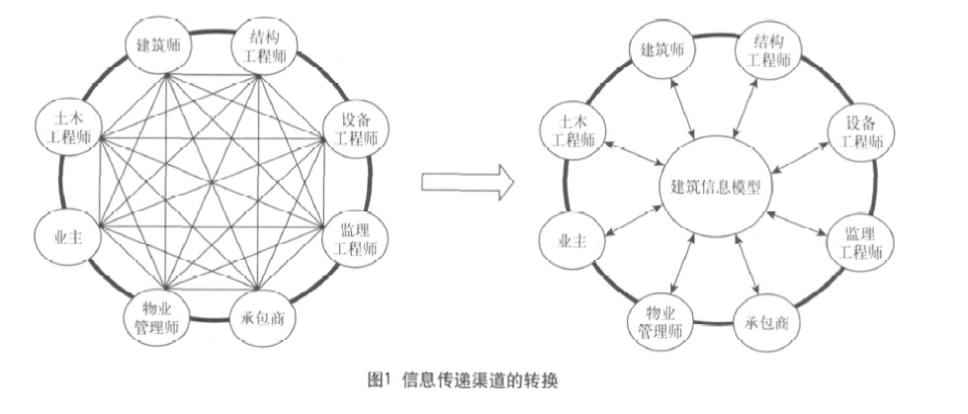

应用BIM对建设项目进行实体对象实施过程化的集中管理，可以克服传统的管理模式和技术在很多方面存在的问题，实现如信息的传递渠道、累积方式等多方面根本性的变化，如图1所示。由于以上变化,其对项目管理人员在能力、素质等方面提出了新的要求，进而对项目管理人才培养的各个方面产生了深远的影响,具体表现在以下几个方面:
(1）要求项目管理人员树立以BIM为核心的项目信息沟通理念，了解BIM为项目管理工作所带来的便利与收益.在新的建设项目的信息沟通中（图1)，BIM成为核心，信息的传递和沟通都要以BIM为基础。在这种情况下，项目管理者要确立以BIM为核心的项目信息沟通理念。这种理念又应至少包含两个层次的内容：首先是明确BIM的作用；其次是要认识到BIM和传统的3D模型的区别和联系,真正地使其发挥作用。同时，项目管理者对BIM的应用所带来的好处要充分认识,以便更好地发挥其效能。
根据AGC的观点，在项目管理中应用BIM的作用主要体现在以下几个方面：冲突识别的能力（如识别管线穿越构件等）；建立可视化的模拟环境的能力；更可靠地判断现场条件，以更高的质量和更低的承办创造机会进行预测；准备更多的方案,如不同的施工顺序、现场物流安排、起重机的位置及成本变动等；使非技术人员看到可视化的最终产品的能力；更少的复查及因此而产生的更低的工程担保成本。由此不难看出BIM对建设工程项目的影响是全过程、全方位的，项目管理人员必须对此要有清晰的认识.
（2）掌握与BIM相关的工具和技术.由于BIM成为信息沟通的核心和基础,因此，作为项目管理人员必须充分掌握BIM工具，同时,对应用BIM进行项目管理工作的相关技术也必须充分了解。从目前来看，主要的BIM解决方案有Autodesk的Revit，Bentley的MicroStation TriForma以及Graphsoft的ArchiCAD等。这些BIM解决方案各有特点且在工
程实践中有广泛的应用.虽然这些解决方案主要是用来建立建筑、结构和MEP模型的，其与项目管理中所需要的模型存在着一定的差别，但这些BIM也可以作为指导项目管理相关工作的依据，同时也是建立应用于项目管理工作中的模型的基础。另外，也有部分产品可以用来建立施工等工作环节中应用的模型，如Autodesk的Naviswork、Garphisoft的Constructor施工系列软件，可以更好地服务于项目管理工作。在前述的案例中，项目各参与方就是以
Naviswork作为基本工具使用的。
（3）充分了解由于应用BIM所引发的问题。由于BIM的应用带来项目管理的工作内容、流程以及项目参与方交流方式的变化，因此，项目管理人员在应用BIM于具体工作的过程中必须对其所带来的问题有充分的了解。例如：如何在合同中增加与BIM相关的条款，由于BIM应用所带来的风险如何应对，BIM应用所带来的成本如何开支,BIM应用所带来的项目管理团队构成的变化等问题。由于这些问题比较复杂，一方面需要相关的研究者进行深
入的研究以期在理论上解决这些问题,同时，项目管理者在实践中对这些问题要保持清醒的头脑，在充分利用BIM所带来的便利的同时，也要关注到其中所隐含的风险.

4 结语
BIM是IT技术在建设领域运用所产生的最新成果,其已经深刻地影响了建筑业的方方面面。本文主要对BIM对项目管理信息化方面的影响进行了初步的探讨，相信随着BIM相关的理论和技术的不断发展，其必将会产生更大的影响。作为项目管理者，掌握与之相关的技术和理论，对在未来更好地开展项目管理工作必将带来巨大的推动.

BIM在施工企业中的运用

伴随着BIM理念在建筑行业内不断地被认知、认可,其作用也在建筑领域日益显现。作为建设项目生命周期中至关重要的施工阶段,BIM的运用将为施
工企业的生产带来深远的影响.BIM给施工企业的发展带来的影响，主要归纳为三点,一是提高施工单位的总承包、总集成的能力；二是合理控制工程成本，提高施工效应；三是实现绿色环保施工的理念。

降本增效，低碳施工
BIM 在施工阶段为施工企业的发展带来几个方面的影响,一是设计效果可视化，二是模型效果检验，三是四维效果的模拟和施工的监控.在利用专业软件为工程建立了三维信息模型后, 我们会得到项目建成后的效果作为虚拟的建筑，因此BIM为我们展现了二维图纸所不能给予的视觉效果和认知角度，同时它为有效控制施工安排，减少返工，控制成本，创造绿色环保以及低碳施工等方面提供了有力的支持.在可视化对施工模型的检验方面,我们在做一些项目的模型，包括中山医院新医学楼大概26万平方米的BIM模型、中华牌香烟的冷冻机房模型等。
以往做设计尽管考虑得比较周到，但是还有一些地方有遗漏。不同专业、不同系统之间的错漏缺将严重影响到施工设计和成本。一般情况下，施工设计人员会对施工前进行管线设计并解决大量的管线碰撞问题。二维图纸往往不能全面反映个体、各专业、各系统之间碰撞的可能;同时由于二维设计的离散行为的不可预见性，也将使设计人员疏漏掉一些管线碰撞的问题，因此我们可以在管线综合平衡设计时，利用BIM的可视化功能进行管线的碰撞检测，将碰撞点尽早地反馈给设计人员，为实际解决问题提供信息参考，在第一时间尽量减少现场的管线碰撞和返工现象，以最实际的方式体现降本增效,践行低碳施工的理念.现在出深化设计施工图的时候，我们通常是在模型检验通过以后,才用模型导出来施工图，这样，各方面的施工就不会再有碰撞的问题。
以往我们做四维施工的模拟是用3DMAX来做,做完后并没有起到实际指导施工的作用。现在用BIM模型，它可以多次使用，我们可以利用模型来做预制加工，提高工作效率，也方便日后业主的维修维护， 从而起到数据信息共享的作用。将BIM模型与建筑信息相结合，即可实现四维模拟。通过它不仅可以直观地体现施工的界面、顺序，从而使总承包与各专业施工之间的施工协调变得清晰明了;而且通过四维施工模拟与施工组织方案的结合，能够使设备材料进场，劳动力配置,机械排版等各项工作的安排变得最为有效、经济.设备吊装方案及一些重要的施工步骤，现在都可以用四维模拟的方式很明确地向业主、审批方展示出来。在施工质量与进度控制方面，BIM也有其独特的魅力，在施工过程中，还可将BIM与数码设备相结合，实现数字化的监控模式，更有效地管理施工现场，监控施工质量，这种模式使现场管理人员不用花费大量的时间进行现场的巡视监控，而是腾出更多的精力用于对现场实际情况的提前预控和对重要部位、关键产品的严格把关等准备工作。这不仅提高了工作效率,减少了管理人员数量，还可以帮助管理人员尽早发现并防止质量问题的发生。同时,工程项目的远程管理成为可能，项目各参与方的负责人都能在第一时间了解现场的实际情况。

数据共享，协调管理
BIM技术的运用可以提高施工预算的准确性，对预制加工提供支持，有效地提高设备参数的准确性和施工协调管理水平。充分利用BIM的共享平台，可以真正实现信息互动和高效管理.
第一，BIM模型被誉为参数化的模型，提高了施工预算的准确性。在建模的同时，各类的构建就被赋予了尺寸、型号、材料等约束参数.由于BIM是经过可视化设计的环境反复验证和修改的成果，所以由此导出的材料设备数据有很高的可信度,应用BIM模型导出的数据可以直接应用到工程算中,为造价控制、施工决算提供了有力的依据。以往，施工决算都是拿着图纸测量，现在有了BIM模型以后，数据完全自动生成,做决算、预算的准确性大大提高了。各施工单位会将大量的构件,如门窗、钢结构、机电管道等进行工厂化预制后再到现场进行安装，运用BIM导出的数据可以极大程度地减少预制架构的现场测绘工作量,同时有效提高了构件预制加工的准确性和速度，使原本粗放性、分散性的施工模式变为集成化、模块化的现场施工模式,从而很好地解决了现场加工场地狭小、垂直运输困难、加工质量难以控制等等问题， 为提高工作效率、 降低工作成本起到了关键作用。 以往做预制加工都是在现场测绘,所以准确性很有问题。现在根据正确的已检验好的模型来做预制加工，并利用软件绘制预制加工图, 把每个管段都进行物流编号, 进行后厂加工， 是一个很好的解决方案.
第二，BIM可以有效地提高设备参数复核的准确性。在机电安装过程中，由于管线综合平衡设计，以及精装修时会将部分管线的行进路线进行调整，由此增加或减少了部分管线的弯头数量，这就会对原有的系统复核产生影响.通过BIM模型的准确信息，对系统进行复核计算，就可以得到更为精确的系统数据，从而为设备参数的选型提供有力的依据。
第三，BIM使施工协调管理更为便捷。信息数据共享、四维施工模拟、施工远程的监控，BIM在项目各参与者之间建立了信息交流平台，尤其像上海中心这样一个结构复杂、系统庞大，功能众多的建筑项目，各施工单位之间的协调管理显得尤为重要。有了BIM这样一个信息交流的平台,可以使业主、设计院、顾问公司、施工总承包、专业分包、材料供应商等众多单位在同一个平台上实现数据共享， 使沟通更为便捷、 协作更为紧密、管理更为有效。
作为国内最具EPC总承包能力的企业，BIM技术对上海建工的支持是不容忽视的。从字面上理解，EPC是指工程设计、组织采购、设备建设，其中包含了工程项目的设计、采购、施工、试运行服务等诸多方面,并要求对承包工程的质量、安全、工期、造价全面负责。BIM作为建筑全生命周期管理的有效工具,将为我们提供良好的管理平台。利用BIM这一先进的信息创建、管理和共享技术,设计、采购、施工管理等各个团队的表达沟通、讨论、决策会更加便捷；项目的所有成员从早期就开始进行持续协作,各方不局限于关心自己的本职工作，而是都能因为项目的成功而获得更高的利益，创造更大的利润，从而达到技术和经济指标双赢的状态.据Autodesk公司的统计，利用BIM技术可改善项目产出和团队合作79％，三维可视化更便于沟通，提高企业竞争力66％，减少50%—70％的信息请求，缩短5%-10％的施工周期，减少20％-25％的各专业协调时间。我相信通过我们的努力实践，我们也将成为这些数据的创造者和见证者。BIM的工程管理模式是工程模式,是创建信息、管理信息、共享信息的数字化方式，是建设行业数字化管理的发展趋势，它对于整个建筑行业来说,必将产生更加深远的影响！

BIM技术在建造阶段的关键作用

一、 背景

1、 工程造价管理进入过程管控阶段
为了实现精细化的工程造价管理,以更好的进行成本控制与风险控制，工程造价管理必须进入到过程管控的新时代.传统的工程造价管理,往往是一开始做预算,结束后做结算。最终结算完成才能了解到工程的全过程，经常会出现施工单位过程亏损与业主纠缠不清的情况.因此，以短周期的实际与计划对比为主的过程管控是工程造价精细化管理的必由之路。

2、 海量工程基础数据调用需要及时性和准确性
工程造价管理要想实现过程管控，最重要的就是保证与之相关的工程基础数据的自动化、智能化与信息化，其核心就是能够及时、准确地调用工程基础数据。这些量化的工程数据是工程项目各项决策的信息基础，能够有效地节省施工中在流程与管理问题上占用的大量时间与资金，可以精确监督控制施工实际成本，实现过程的核查比对。总之，工程基础数据是支撑工程造价过程管控的关键.
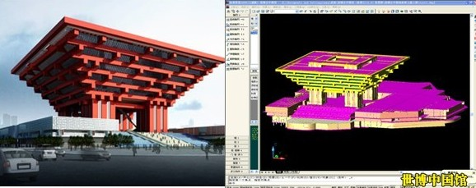

3、 BIM技术的发展和应用
BIM（building information modeling)的全称是建筑信息模型,该技术已经在世界范围的工程领域得到广泛应用，并不断发展，被中国政府列为“十二五”计划重点攻关项目。BIM的技术核心是一个由计算机三维模型所形成的数据库，这些数据库信息在建筑全过程中动态变化调整，并可以及时准确的调用系统数据库中包含的相关数据，加快决策进度、提高决策质量，从而提高项目质量,降低项目成本，增加项目利润。
BIM技术的成熟同时也推动了工程软件的发展，尤其是工程造价相关软件的发展更加突飞猛进.传统的工程造价软件是静态的，二维的，处理的只是预算和结算部分的工作，对于工程造价过程管控几乎不起任何作用。BIM技术的引入使工程造价软件有了新的突破，可视化的4D图形造价软件实现了工程基础数据动态的自我调整,并且及时、准确地提供相关数据。
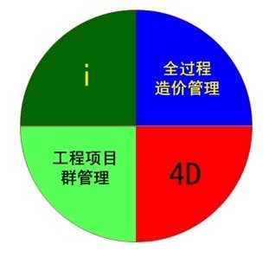

二、BIM三维表现技术在工程中的应用

1、三维碰撞检查
施工过程中相关各方有时需要付出几十万、几百万，甚至上千万的代价来弥补由设备管线碰撞等引起的拆装、返工和浪费。BIM技术的应用能够安全避免这种无谓的浪费。
传统的二维图纸设计中，在结构、水暖电等各专业设计图纸汇总后,由总图工程师人工发现和解决不协调问题，这将耗费建筑结构设计师和安装工程设计师大量时间和精力，影响工程进度和质量.由于采用二维设计图来进行会审，人为的失误在所难免，使施工出现返工现象，造成建设投资的极大浪费，并且还会影响施工进度。
应用BIM技术进行三维管线的碰撞检查，不但能够彻底消除硬碰撞、软碰撞，优化工程设计，减少在建筑施工阶段可能存在的错误损失和返工的可能性，而且优化净空，优化管线排布方案。最后施工人员可以利用碰撞优化后的三维管线方案，进行施工交底、施工模拟，提高施工质量、同时也提高了与业主沟通的能力。
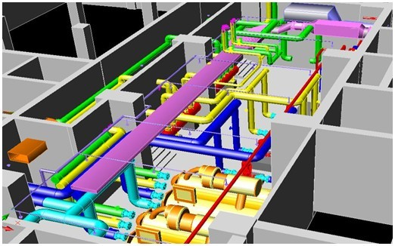

2、 虚拟施工
虚拟施工对全过程来讲，施工模拟的价值在于：
对比：随时随地都可以非常直观快速地知道计划是什么样的,实际进展是怎么样的。
协同：无论是施工方、监理方、甚至非工程行业出身的业主领导都对工程项目的各种问题和情况了如指掌。
这样通过BIM技术结合施工方案、施工模拟和现场视频监测，大大减少建筑质量问题，安全问题,减少返工和整改.

3、 三维动画渲染和漫游
业主在进行销售或有关于建筑宣传展示的时候需要用到经过渲染的三维动画，给人以真实感和直接的视觉冲击。然而，对广告宣传公司的相关人员来说，三维建模是相当复杂的过程,好一点的公司有着大量的素材进行拼接整合，但往往不能很好的传达出业主希望通过建筑表现出来的真谛.同样，通过相关渲染软件进行三维建模需要投入大量的人力物力,效果却不尽人意。因此，饱含工程数据的BIM可以成为二次渲染开发的模型基础,大大提高了三维渲染效果的精度和效率。

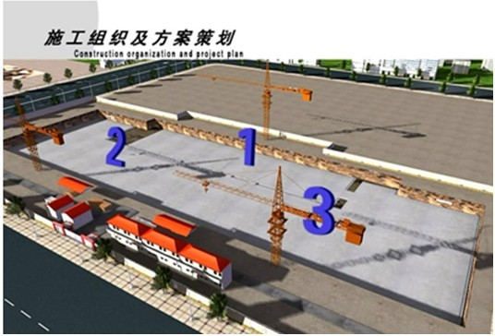

4、 三维模型校验
目前的三维可视化技术可以直观的将工程建筑与实际工程对比,考察理论化与实际的差距和不合理性。同时,三维模型的对比可以使业主对施工过程及建筑物相关功能性进行进一步评估，从而提早反应,对可能发生的情况做及时的调整。

三、BIM技术在工程造价管控中的应用

1、 影响造价的可视化施工文档管理
目前很多施工文档都是纸质文档，即使是二维电子档案,等施工结束，也堆在档案馆无法利用，更不用提其使用价值。一旦过了若干年，建筑需要二次施工，或者有突发事件需要查询图纸内容。图纸已经很难找到。尤其是牵涉工程造价，对造价影响大的重要资料的保管和查阅显得更加重要。
究其上述原因,是可读性太差，因此无法利用.而基于BIM模型的造价文档管理,则是将文档等通过手工操作和BIM模型中相应部位进行链接。该管理系统集成了对文档的搜索、查阅、定位功能，并且所有操作在基于四维BIM可视化模型的界面中，充分提高数据检索的直观性，提高影响造价相关资料的利用率.当施工结束后,自动形成的完整的信息数据库，为工程造价管理人员提供快速查询定位.
文档内容可包括：
勘察报告、设计图纸、设计变更
会议记录、施工声像及照片、签证和技术核定单
设备相关信息、各种施工记录
其他建筑技术和造价资料相关信息

2、 海量工程基础数据筛选、调用
BIM中含有大量的工程相关的信息，可以为工程提供数据后台的巨大支撑。在工程造价中工程量部分可以根据时间维度,空间维度（楼层),构件类型进行汇总统计。保证工程基础数据及时、准确的提供，为决策者提供最真实准确的支撑体系。
BIM在施工工程中，根据设计优化与相关变更对工程量进行动态调整，将工程开工到竣工的全部相关造价数据资料存储在基于BIM系统的后台服务器中。无论是在过程中还是工程竣工后，所有的相关数据资料都可以根据需要进行参数设定,从而得到相应的工程基础数据。
工程造价管理人员及时、准确地筛选和调用工程基础数据成为可能。
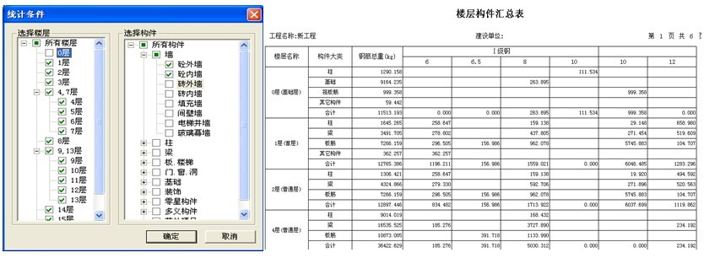

3、 基于BIM的4G工程造价过程管控
基于BIM技术的新一代4G工程造价软件可对投标书、进度审核预算书、结算书进行统一管理,并形成数据对比。同时，可以提供施工合同、支付凭证、施工变更等工程附件管理，并为成本测算、招投标、签证管理、支付等全过程造价进行管理。
i. 工程造价项目群管理
基于BIM技术的新一代4G工程造价软件已经上升到企业级的过程管控,可以同时对公司下属管理的所有在建项目和竣工项目进行查阅、比对、审核。并可以通过饼状图、树状图等直观了解各工程项目的情况，从而更好的进行工程造价全过程管控。BIM数据模型保证了各项目的数据动态调整，可以方便统计,追溯各个项目的现金流和资金状况,并根据各项目的形象进度进行筛选汇总，为领导层更充分的调配资源、进行决策创造了条件。
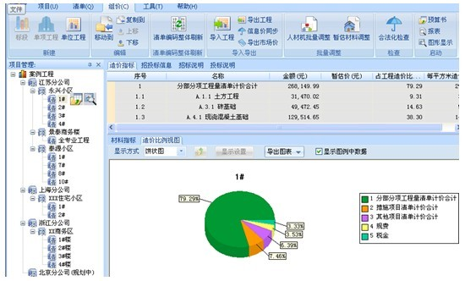
ii. “框图出价"--进度款管理
基于BIM技术的新一代4G工程造价软件可以根据三维图形分楼层、区域、构件类型、时间节点等进行“框图出价”,可以快速、准确的进行月度产值审核，对进度款的拨付做到游刃有余。
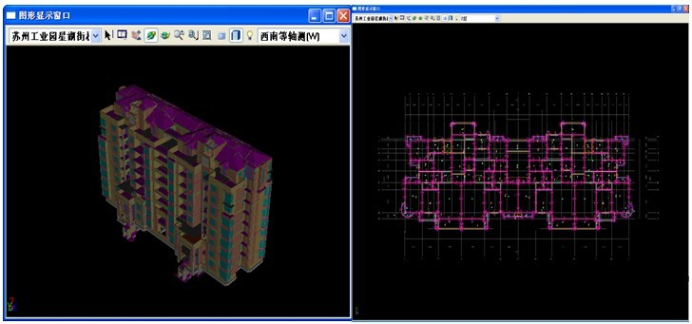
iii。工程造价追踪
基于BIM技术的新一代4G工程造价软件集动态数据变化与各数据关联体系于一体。图形、报表、公式、价格都是相联动的整体。每一个数据都可以快速追踪到与之相关联的各个方面。尤其对于异常或不合理的数据可以进行多维度的对比审核，从而避免不合理的以及人为造成的错误。
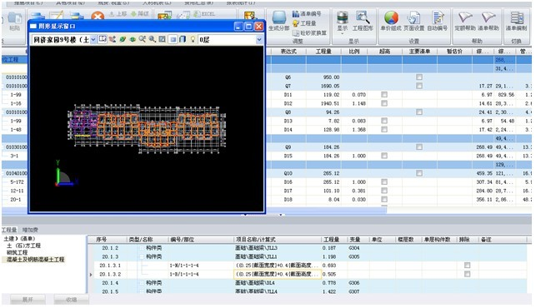

4、
基于BIM技术创建的工程造价的相关数据可以对施工过程中涉及成本和相关流程的工作给予巨大的决策支持。同时及时准确的数据反映速度也大大提高了施工过程中审批、流转的速度，极大的提高了人员工作效率。无论是资料员、采购员、预算员、材料员、技术员等工程管理人员还是企业级的管理人员都通过信息化的终端和BIM数据后台将整个工程的造价相关信息顺畅的流通起来，保证了各种信息数据及时准确的调用、查阅、核对.
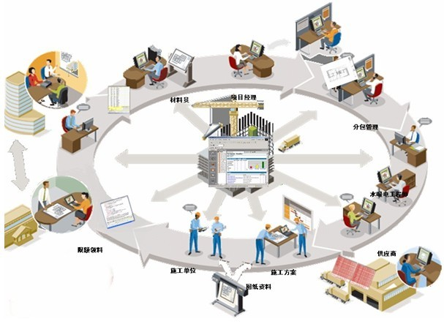

四、展望与前景
目前，建筑相关的各方都有着对于过程管控中及时、准确地筛选、调用工程基础数据的需求（准确的基础数据是过程管控的支撑体系）.同时,随着BIM的推广和不断发展，建筑工程管理信息化、过程化、精细化将成为可能,并不断的得到完善.现代化的信息技术和BIM系统的出现必将推动建筑业进入革命性的时代,而作为工程过程控制核心的工程造价过程管控必将成为这场变革的先行军。

基于BIM的工程进度计划编制
[摘 要]
建筑信息模型（Building Information Modeling， BIM）技术,正引领建筑业信息技术走向更高层次。本文分析了BIM技术应用于工程项目进度计划与控制的现状,并基于集成管理的思想，探讨了应用BIM技术编制进度计划和实施进度控制的可行性。最后以某大型机场项目为例,提出基于BIM的进度计划编制构想。
工程项目的进度计划编制与管理在项目管理的三大控制—投资控制、进度控制和质量控制中，占有非常重要的地位.良好的施工进度计划可以使项目各参与方达到“协调一致”。因此，不管是从业主方还是从施工方,在工程项目管理中做好施工进度计划编制与管理工作是非常重要的。目前大多数项目进度计划多是对设计方设计出的图纸用专门的进度计划软件编制，在这个过程中项目的相关信息随着项目的进展不断增多，但是由于项目各方不能很好的传递信息，以及相关的设计变更，致使进度计划编制的工作量加大。
为了解决这一问题，在2002年Autodesk公司首先提出将所有建设工程信息放在一个平台上,这样，建设项目中的所有相关人员都可以从这个平台中获取信息，保证协同工作，增强工作效率.这个平台就是BIM，自2002年后，Autodesk公司一直致力于在全球范围内推广BIM。在其发布的《Autodesk BIM白皮书》对BIM进行了如下定义：BIM是一种用于设计、施工、管理的方法，运用这种方法可以及时并持久地获得高质量、可靠性好、集成度高、协作充分的项目信息(Building information modeling is an approach to building design, construction， and management。 It supports the continuous and immediate availability of project design scope, schedule, and cost information that is high quality, reliable,
integrated, and fully coordinated.）。
本文结合大型机场项目进度计划的编制，对BIM应用于进度计划编制的贡献上进行了分析，提出了基于BIM的进度计划编制过程，构建了基于BIM的进度计划编制模型。

一、建筑信息模型及应用现状分析
BIM是“建筑信息模型”（Building Information Modeling）的简称，这项被众多国内外设计师称之为“革命性”的技术，最早是由美国乔治亚技术学院（Georgia Tech College）建筑与计算机专业的查克•伊斯曼（Chuck Eastman）博士于30年前提出的一个概念：“建筑信息模型综合了所有的几何模型信息、功能要求和构件性能,将一个建筑项目整个生命周期内的所有信息整合到一个单独的建筑模型中,而且还包括施工进度、建造过程、维护管理等的过程信息。"
自2002年BIM被提出以来，BIM的涉及面已十分广.目前来说主要被应用于设计阶段.除此之外还被人们应用到建筑业的多个方面，包括：建筑结构设计、文档管理、成本估算、施工管理、项管理、可视化等（如图1所示）。
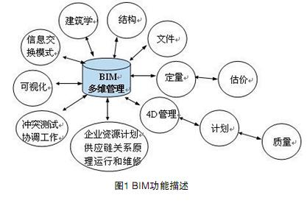
从众多相关资料的研究中可以发现，建筑信息模型一般具有以下几个方面的特点：第一，BIM是对建筑构件数据化或智能数字化的表述；第二，BIM是一种协作过程，它包含自动化的处理能力，和维护信息的关联性和一致性；第三，BIM可用于信息交换，可为建筑全生命周期提供可重复、可验证、可维持的明晰的信息环境；第四,可以产生完整的非图形数据的报告，可以持续、即时地提供可靠、高质的项目设计规模、进度和成本信息。同时,BIM能够在综合数字环境中保持信息不断更新并可提供访问,使建筑师、工程师、施工人员以及业主可以清楚全面地了解项目。这些信息在建筑设计、施工和管理的过程中能促使加快决策进度、提高决策质量，从而使项目质量提高，收益增加。
在BIM中涉及了多个专业的多个数据，为此，建立了开放的建筑产品数据表达与交换的国际标准IFC(工业基础类别，Industry Foundation Class）。最新的IFC标准包含了以下9个方面的建筑实务:建筑、结构分析、结构构件、电气、管道与消防、暖通空调、建筑控制、施工管理、物业管理。将来,IFC还会扩充到施工图审批、GIS等的领域.
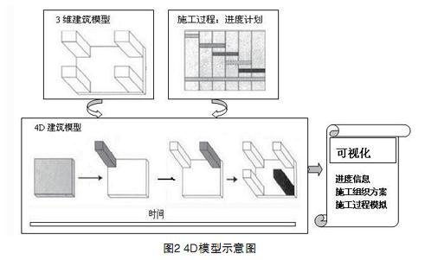

二、应用BIM编制施工进度计划的可行性
BIM从3D模型发展出4D（3D+时间或进度）建造模拟功能[3］，让项目相关人员都能够更加轻松地预见到施工建设的进度计划。Innovaya是最早推出BIM施工进度软件的公司之一,支持Autodesk
公司的Primavera及Microsoft Project施工进度软件[4]。Visual Simulation这个新型的进度计划和施工分析工具可将MS Project或者Primavera的施工计划与3D BIM模型关联起来.那么，项目进度计划便通过3D构件在进度计划安排下的施工过程表现出来-—这便是4D(3D+时间） 施工模拟的含义（如图2所示）。由此方式产生的相关任务可以自动地关联到BIM软件上,调整施工进度图后,进度安排也会自动变化，并在4D施工模拟时体现。该模型在项目建设的前期可以形成可视化的进度信息、可视化的施工组织方案、以及可视化的施工过程模拟，在建设过程中可将工程变更结果及风险事件结果进行模拟。类似软件还有Navisworks公司的Timeliner。
对比建设行业编制施工进度计划的横道图、网络图,4D模型的优点显而易见。传统的施工进度计划的编制和应用多适用于技术人员和管理层人员，不能被参与工程的各级各类人员广泛理解和接受,而4D模型将施工中每一个工作以可视化形象的建筑构件虚拟建造过程来显示，使建筑工程的信息交流层次提高了。
在工程施工中，利用4D模型可以使全体参建人员很快理解进度计划的重要节点；同时进度计划通过实体模型的对应表示,可有利于发现施工差距，及时采取措施，进行纠偏调整;即使我们遇到设计变更、施工图更改，也可以很快速的联动修改进度计划。另外，在项目评标过程中，4D模型可以使专家从模型中很快地了解投标单位对工程施工组织的编排情况、主要的施工方法、总体计划等，从而对投标单位的施工经验和实力做出初步评估。
需要指出的是，4D软件所承担的分析推理工作其实离不开使用者的介入,这就要求使用者具有一定程度的操作经验和足够的专业知识,因此在设计阶段就应介入施工人员，才能更好的依靠4D模型来调整方案，进行进度编排，使设计更具备可施工性。
4D模型在施工过程中可以应用到进度管理和施工现场管理的多个方面，主要表现为进度管理的可视化功能、监控功能、记录功能、进度状态报告功能和计划的调整预测功能，以及施工现场管理策划可视化功能、辅助施工总平面管理功能、辅助环境保护功能、辅助防火保安功能。同时还可以应用到物资采购管理方面，表现为辅助编制物资采购计划功能、物资现场管理功能及物资仓储可视化管理功能。
通过4D模型的应用，可以在项目建设整个建设过程中实现工程信息的高度共享，提高信息的利用价值，提高施工技术水平。在这个过程中可视化减少了进度计划编制人员翻阅图纸的工作量，缩短了施工前期的技术准备时间，提高了编制效率和准确性.还可帮助施工人员更深层次的理解设计意图和施工方案要求,减少因信息传达错误而给施工带来不必要的问题，提高施工进度和质量,保证项目决策尽快执行。

三、BIM在某机场进度计划编制过程中的应用构想

1。项目概况
某机场工程是一个以机场建设指挥部为主要投资单位，同时有其他多家投资单位同时并存的大型复杂项目群，它所包含的实施项目多并且范围广.其中建设指挥部投资的工程项目包括：地基处理与土石方工程、航站区工程、飞行区工程、货运区工程和综合配套工程；非建设指挥部投资的工程项目包括：航管工程、航空公司基地工程、供油工程、场外综合配套工程（场外道路及轨道交通工程、场外供电工程、场外供水工程、场外排水工程、场外燃气工程、场外消防工程、场外通信工程、场外环卫工程、场外邮政设施）和其他项目.
该工程中的航站区工程、飞行区工程、综合配套工程和驻场单位工程相互之间有大量的工作界面， 需紧密配合协调解决之外， 还有许多驻场单位生产生活设施和场外配套工程需要机场建设指挥部协调配合.因此该机场总进度计划覆盖所有与此机场工程有关的项目，包括建设指挥部投资的工程项目和非建设指挥部投资的工程项目。目前采取的进度计划编制方法如图3所示。
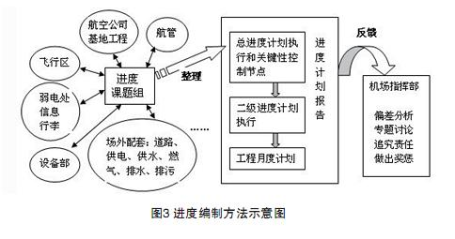
该机场建设项目总进度计划先由总进度计划编制小组编制，并采取由总进度计划编制小组通过定期的专题调研会议沟通不同部门的进度实施近况，并指导各部门在统一的总进度计划控制下逐层编制分层进度计划.通过总进度计划逐一细化、分层计划, 直至月或旬、周进度计划， 及时地采用循环模式预测可能产生的偏差并做出提前预警、提出产生偏差后的纠偏措施，使实际的工程进度不影响关键性节点控制， 按计划完成工程任务.
项目总进度计划编制小组是直属于机场指挥部领导的独立课题组，在施工过程中不跟随施工队伍进行现场追踪，对施工的进程情况只能从各阶段的专题研讨会中获得。进度课题组的成员在编制进度计划的前期对项目相关资料进行研究，如项目可研报告、设计文件、施工图纸、不同专业施工措施要求等，然后借助相关软件对进度计划进行编制，尽量从实质上把握各单位的实施情况,编制可行性的进度计划。同时，施工人员在施工之前也要对项目的相关资料进行重新整理，输入到进度计划编制软件当中.在这个过程中，进度计划编制人员和施工人员都要对设计资料进行整理，出现了重复性工作；另外，进度计划编制人员还需阶段性的组织相关部门对目前的实施情况做汇报总结，根据汇报结果重新组织面向指挥部的汇报文件，这样使信息的收集整理工作任务量加大.

2。BIM的实现方案
要将BIM应用到该机场项目中应采取以下步骤：首先,建立一个BIM信息平台,使机场项目相关人员可在同一时间看到相关资料；第二，结合时间进度，借助BIM软件编制机场的进度计划；第三，机场项目实施过程中,实施跟踪检查；第四，根据实际资料鉴别偏差，实施过程诊断(如图4所示）。
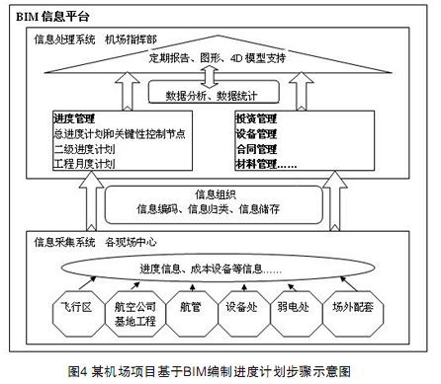
(1)建立一个BIM信息平台。为保证项目信息在实施阶段能够在各参建主体之间顺畅地传递，并为各管理职能部门所调用，需要建立机场项目集成控制系统，利用计算机网络以机场项目为管理基本对象，构建协同管控的业务处理平台，实现跨部门、跨企业、跨地域的协同管理,达到信息资源共享。① 机场指挥部不管在指挥部投资的项目上还是非指挥部投资的项目上都需要信息的及时交换、传递和共享。包括领导决策层和业务执行层（各职能部门) 以及各现场项目部之间都需要流畅的信息传递途径与方式,使执行层内部实现信息共享， 保证有工作面交接的相关部门得到协作信息，发挥协同效应。②BIM 还能提高机场所有建设文档质量,改善施工规划，实现施工模拟,从而节省施工中在过程与管理环节上投入的时间与资金。最终结果就是，能将业主更多的施工资金投入到建造，而不是行政和管理中。
（2）借助4D模型编制机场进度计划。①利用常规软件形成机场项目的3D建筑模型。②利用编制项目进度计划的相关软件产生机场施工进度，应首先用WBS的分解模式将项目目标进行分解,判断并输入工期的估值，创建时间列表并按大纲的形式将其组织起来，给各个任务配置资源,决定这些任务之间的关系并指定日期，然后检查项目甘特图是否符合要求。③将3D模型的构件与进度表联系,形成4D模型以直观展示施工进程。
目前应用4D模型实践大型建筑工程的不多,主要是一些工程数量巨大的项目，比较典型的例子是美国盖里事务所最新完成的迪斯尼音乐厅建筑群。
（3）收集机场项目施工信息资料,实施跟踪检查。对项目实施情况进行跟踪检查的过程主要是收集项目进展信息资料的过程。项目施工各有关控制部门和控制人员，应当视控制内容和控制目的的需要，利用各种手段实施跟踪检查。不同部门的实施情况等相关内容应及时发布在BIM信息模型上,保证其他工程人员查阅。
（4）鉴别机场项目施工偏差、实施过程诊断.这个阶段由机场指挥部进行，在对相关信息的反馈中鉴别进度偏差，发现和揭示项目施工中的问题,执行相关控制职能.

四、结语
本文通过运用管理集成的思想，研究工程项目进度控制的原理，并结合工程实践及国内外相关研究文献,对工程项目进度控制集成模型的研究现状进行了分析，认为借助具有多维化、可视化基本特征的BIM工具，构建基于BIM的进度计划编制方法是可行的。

